z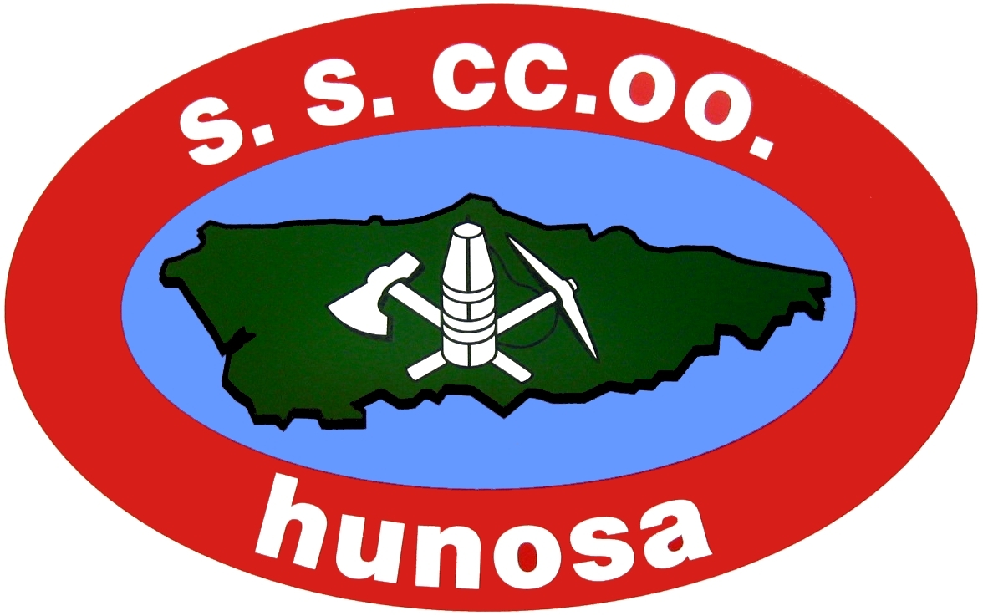

COMUNICADO SECCIÓN SINDICAL CCOO - HUNOSA

La Sección Sindical de CCOO en HUNOSA quiere hacer llegar al conjunto de los trabajadores de ALCOA todo el respaldo, apoyo y solidaridad para hacer frente a una situación complicada fruto de las ambiciones económicas de unos y de los despropósitos políticos de otros.

Desde CCOO en HUNOSA rechazamos cualquier propuesta de despido y de cese de actividad. Nosotros defendemos una industria con derechos, con futuro y con dignidad. Nos tendréis a vuestro lado para la defensa de vuestros derechos, y también para la defensa de vuestro empleo y de vuestro porvenir.

Entendemos que el futuro de esta región pasa por una industria sólida, de no ser así combatiremos cuantas medidas se pongan en marcha y que implique la destrucción de nuestro tejido industrial.

Compartimos vuestros temores, pero también vuestros propósitos y por eso hacemos un llamamiento de apoyo a todas las movilizaciones o acciones que se emprendan. Nos comprometemos a su divulgación y difusión para contribuir a que vuestro objetivo pueda ser alcanzado lo antes posible.

